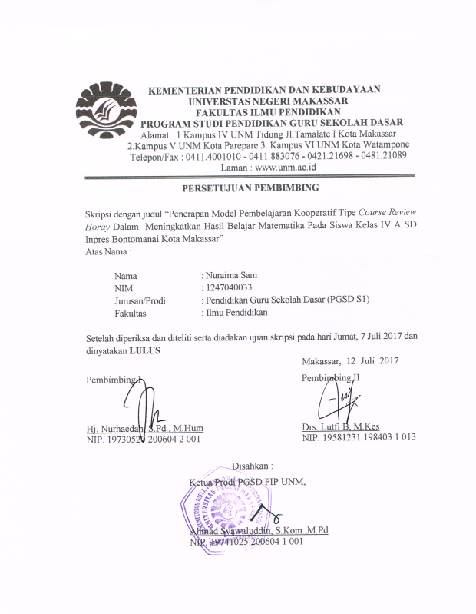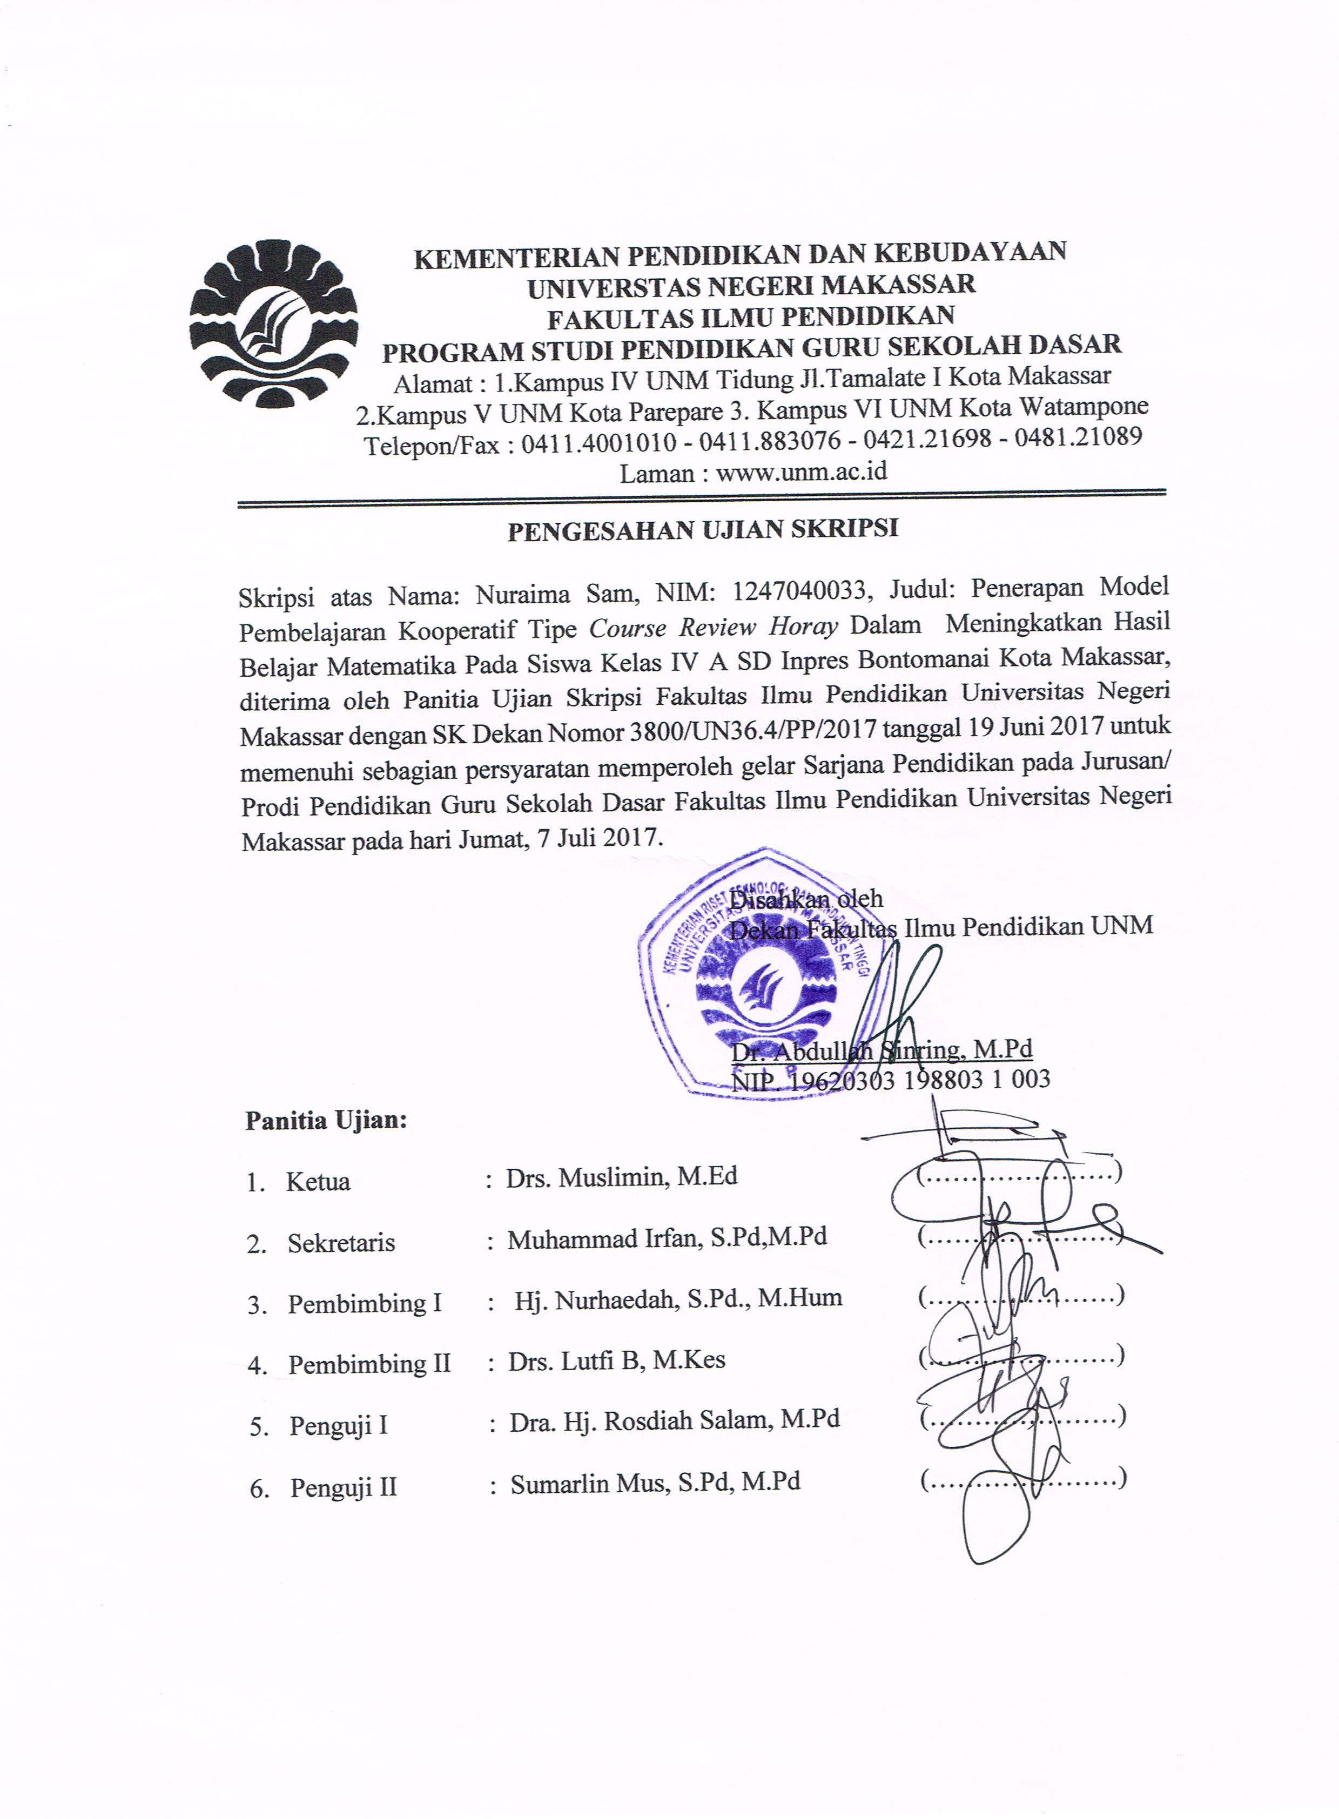

PERNYATAAN KEASLIAN SKRIPSI

Saya yang bertanda tangan dibawah ini:
Nama : Nuraima Sam
Nim : 1247040033
Jurusan : PGSD S1
Fakultas : Ilmu Pendidikan
Judul : Penerapan Model Pembelajaran Kooperatif Tipe Course Review Horay Dalam Meningkatkan Hasil Belajar Matematika Pada Siswa Kelas IV A SD Inpres Bontomanai Kota Makassar

Menyatakan dengan sebenarnya bahwa Skripsi yang saya tulis ini benar merupakan hasil karya saya sendiri dan bukan merupakan pengambilalihan tulisan atau pikiran orang lain yang saya akui sebagai tulisan atau pikiran sendiri.

Apabila dikemudian hari terbukti atau dapat dibuktikan bahwa skripsi ini hasil jiplakan atau mengandung unsur plagiat, maka saya bersedia menerima sanksi atas perbuatan tersebut sesuai ketentuan yang berlaku.

Makassar, 27 Juli 2017

Yang membuat pernyataan

Nuraima Sam
NIM.1247040033

MOTO
Hari ini akan berlalu maka usahakanlah yang bisa diusahakan
(Nuraima Sam, 2017)

Kuperuntukkan karya ini untuk ibunda Satina dan ayahanda Samaring
serta kedelapan saudaraku (Saripuddin, Suriati, Suharni, Samardin, Sarina, Warhamni, Sitti Qomariah dan Andri Abdillah) sebagai ucapan terimah kasih atas segala doa dan dukungannya kepada penulis. Kepada Almamater, Para Pendidik dan Calon Pendidik kedepannya.
ABSTRAK
Nuraima Sam. 2017. Penerapan Model Pembelajaran Kooperatif Tipe Course Review Horay Dalam Meningkatkan Hasil Belajar Matematika Pada Siswa Kelas IV A SD Inpres Bontomanai Kota Makassar. Skripsi. Dibimbing oleh Hj. Nurhaedah, S.Pd., M.Hum dan Drs. Lutfi B, M.Kes. Program Studi Pendidikan Guru Sekolah Dasar Fakultas Ilmu Pendidikan Universitas Negeri Makassar.

Masalah dalam penelitian mengkaji tentang penerapan model pembelajaran kooperatif tipe course review horay dengan rumusan masalah, Bagaimanakah penerapan model pembelajaran kooperatif tipe course review horay dalam meningkatkan hasil belajar siswa pada mata pelajaran matematika kelas IV A SD Inpres Bontomanai Kota Makassar?. Tujuan penelitian yaitu untuk mendeskripsikan penerapan model pembelajaran kooperatif tipe course review horay dalam meningkatkan hasil belajar siswa pada mata pelajaran matematika. Pendekatan yang digunakan adalah pendekatan kualitatif deskriptif dengan jenis penelitian berupa penelitian tindakan kelas yang terdiri dari dua siklus dengan tahapan perencanaan, pelaksanaan, observasi, dan refleksi. Adapun fokus penelitian terdiri dari penerapan model pembelajaran kooperatif tipe course review horay dan hasil belajar siswa. Setting penelitian bertempat di SD Inpres Bontomanai Kota Makassar. Subjek penelitian adalah satu orang guru dan siswa kelas IV A yang aktif terdaftar pada semester genap tahun pelajaran 2016/2017 dengan jumlah siswa 22 orang yang terdiri dari 8 siswa laki-laki dan 14 siswa perempuan. Pengumpulan data menggunakan observasi, tes, dan dokumentasi, sedangkan analisis data dengan analisis kualitatif deskriptif. Hasil penelitian menunjukkan bahwa penerapan model pembelajaran kooperatif tipe course review horay dapat meningkatkan aktivitas guru dan siswa dalam pembelajaran yang menyebabkan terjadinya peningkatan hasil belajar siswa. Peningkatan itu dapat dilihat dari tes hasil belajar siswa pada siklus 2 berada pada kategori tuntas. Adapun hasil observasi aktivitas guru pada siklus 1 dan 2 berada pada kategori baik sedangkan hasil obeservasi aktivitas siswa pada siklus 1 kategori cukup siklus 2 kategori baik. Kesimpulan hasil penelitian ini yaitu dengan menerapkan model Pembelajaran Kooperatif tipe Course Review Horay dapat meningkatkan hasil belajar siswa pada mata pelajaran Matematika kelas IV A SD Inpres Bontomanai Kota Makassar.

PRAKATA

Puji syukur kehadirat Allah Subhanahu Wa Ta’ala, atas rahmat dan hidayah-Nya sehingga skripsi ini dengan judul penerapan model pembelajaran kooperatif tipe course review horay dalam meningkatkan hasil belajar matematika pada siswa Kelas IV A SD Inpres Bontomanai Kota makassar yang diajukan untuk memenuhi salah satu syarat memperoleh gelar sarjana Pendidikan Guru Sekolah Dasar pada Fakultas Ilmu Pendidikan.
Banyak tantangan dan hambatan yang pada akhirnya menjadi sebuah kenangan manis dari awal perkuliahan hingga penyusunan akhir skripsi. Namun berkat pertolongan Allah Subhanahu Wa Ta’ala, kemudian adanya dorongan, bimbingan dan bantuan dari berbagai pihak maka hambatan dan tantangan tersebut dapat teratasi. Oleh karena itu, sudah sepantasnyalah penulis menyampaikan ucapan terima kasih yang sebesar-besarnya kepada ibu Hj. Nurhaedah, S.Pd., M.Hum selaku Pembimbing I dan bapak Drs. Lutfi B, M.Kes selaku Pembimbing II, yang telah meluangkan waktunya untuk memberikan arahan dan petunjuk serta koreksi dalam penyusunan skripsi, sejak awal hingga akhir penyusunan skripsi ini. Selanjutnya ucapan terima kasih pula ditujukan kepada:
- Prof. Dr. H. Husain Syam, M.TP selaku Rektor Universitas Negeri Makassar yang telah menyiapkan sarana dan prasarana yang dibutuhkan selama menempuh pendidikan Program S1
- Dr. Abdullah Sinring, M.Pd. sebagai Dekan Fakultas Ilmu Pendidikan Universitas Negeri Makassar yang telah memberi izin pelaksanaan penelitian.
- Dr. Abdul Saman, M.Si, Kons. sebagai PD I; Drs. Muslimin, M.Ed sebagai PD II; dan Dr. Pattaufi, M.Si. selaku PD III dan Dr. Parwoto M.Pd sebagai PD IV Fakultas Ilmu Pendidikan Universitas Negeri Makassar yang telah memberikan layanan akademik, administrasi, dan kemahasiswaan selama proses pendidikan dan penyelesaian studi.
- Ahmad Syawaluddin, S.Kom., M.Pd selaku Ketua Program Studi PGSD dan Muhammad Irfan, S.Pd., M.Pd selaku sekretaris Program Studi PGSD Fakultas Ilmu Pendidikan Universitas Negeri Makassar yang dengan penuh perhatian memberikan bimbingan dan memfasilitasi penulis selama proses perkuliahan.
- Dra. Hj. Rosdiah Salam, M.Pd selaku ketua UPP PGSD Makassar FIP UNM yang dengan sabar mengajar, memberikan dukungan, serta memberikan arahan, motivasi, dan semangat kepada penulis selama menempuh pendidikan di Program S1.
- Dosen serta Pegawai Tata Usaha FIP UNM atas segala perhatian, layanan akademik, dan administrasi kemahasiswaan sehingga perkuliahan dan penyusunan skripsi berjalan lancar.
- Alimuddin, S. Pd. dan Suriati, S.Pd., masing-masing selaku kepala sekolah dan guru Kelas VI A SD Inpres Bontomanai Kota Makassar, yang telah berkenan menerima dan membantu penulis untuk melakukan penelitian.
- Rekan mahasiswa Prodi PGSD Makassar angkatan 2012 khususnya kelas M.12 yang tak bisa di sebutkan namanya satu per satu serta para sahabat atas kebersamaan dan bantuannya dalam penyelesaian skripsi ini.
Penulis menyadari bahwa tak ada gading yang tak retak, oleh karena itu, dengan kerendahan hati penulis sangat mengharapkan kritik dan saran yang membangun dari siapa saja untuk menjadi bahan perbaikan karya ini. Dengan rasa syukur kepada Allah Subhanahu Wa Ta’ala, Penulis senantiasa memohon semoga semua pihak yang telah membantu penulis dalam menyelesaikan skripsi ini diberikan pahala yang setimpal. Aamiin.
Makassar,14 Juni 2017

Penulis,

DAFTAR ISI
HALAMAN JUDUL i
MOTO v
ABSTRAK vi
PRAKATA vii
DAFTAR ISI x
DAFTAR TABEL xii
DAFTAR GAMBAR xiii
DAFTAR LAMPIRAN xiv
BAB I PENDAHULUAN 1
- Latar 1
- Rumusan Masalah 6
- Manfaat Penelitian 6
BAB II. KAJIAN PUSTAKA, KERANGKA PIKIR, DAN HIPOTESIS
TINDAKAN 8
- Kajian Pustaka 8
- Kerangka Pikir 18
- Hipotesis Tindakan 21
BAB III. METODE PENELITIAN 22
- Pendekatan dan jenis Penelitian 22
- Fokus Penelitian 23
- Setting dan Subjek Penelitian 24 30
- Prosedur dan Pelaksanaan Penelitian 25
- Teknik Pengumpulan Data 29
- Teknik Analisis Data dan Indikator keberhasilan 30
BAB IV. HASIL PENELITIAN DAN PEMBAHASAN 33
- Hasil Penelitian 33
- Pembahasan 51
BAB V. KESIMPULAN DAN SARAN 54
- Kesimpulan 54 61
- Saran 54 61
DAFTAR PUSTAKA 56
LAMPIRAN 60
PERSURATAN 119
RIWAYAT HIDUP 120

DAFTAR TABEL
Tabel Judul Halaman
3.1 Teknik Kategorisasi Proses Pembelajaran 32
3. 2 Indikator keberhasilan siswa SD Inpres Bontomanai 32
4.1 Hasil observasi aktivitas guru dan siswa dengan penerapan model pembelajaran kooperatif tipe CRH. 52

DAFTAR GAMBAR
Gambar Judul Halaman
2.1 Alur Kerangka Pikir 20
3.1 Model Siklus Penelitian Tindakan kelas Iskandar 28

DAFTAR LAMPIRAN
Lampiran Judul Halaman
- Rencana Pelaksanaan Pembelajaran (RPP) Siklus I Pertemuan I 60
- Lembar Kegiatan Siswa (LKS) Siklus I Pertemuan I 64
- Rencana Pelaksanaan Pembelajaran (RPP) Siklus I Pertemuan I 66
- Lembar Kegiatan Siswa (LKS) Siklus I Pertemuan 2 70
- Tes akhir hasil belajar siklus I 72
- Pedoman Penskoran 73
- Data hasil belajar siklus 1 74
- Hasil observasi proses pelaksanaan pembelajaran aspek guru 75
- Hasil observasi proses pelaksanaan pembelajaran aspek siswa 81
- Rencana Pelaksanaan Pembelajaran (RPP) Siklus 2 Pertemuan I 87
- Lembar Kegiatan Siswa (LKS) Siklus II Pertemuan I 90
- Rencana Pelaksanaan Pembelajaran (RPP) Siklus 2 Pertemuan 2 92
- Lembar Kegiatan Siswa (LKS) Siklus 2 Pertemuan 2 96
- Tes akhir hasil belajar siklus 2 98
- Pedoman Penskoran 99
- Data Hasil Belajar Siklus 2 100
- Hasil Pengamatan Aktivitas Mengajar Guru Siklus 2 Pertemuan 2 101
- Hasil Observasi Siswa Siklus 2 Pertemuan 2 109
- Dokumentasi 117

